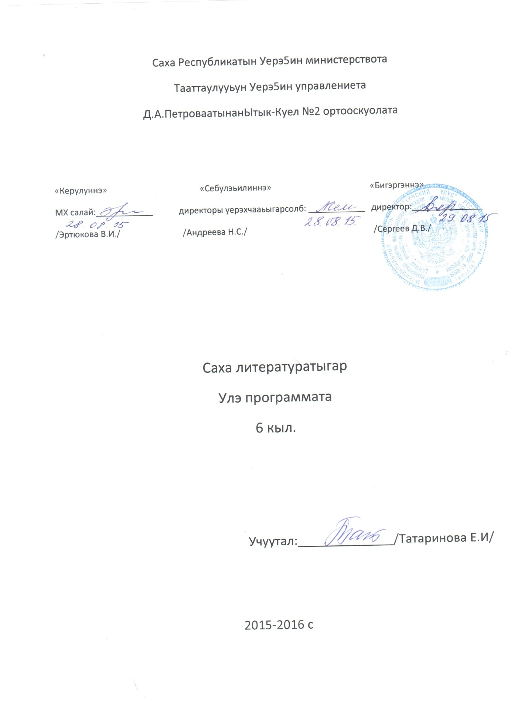
№ | Салаа | Тема аата | Чаас | Кунэ-дьыла  6 кыл | Кунэ-дьыла  /факт
1 | Норуоттылынануус-уран айымньыта | Киирии. Норуоттылынануус-уран айымньыта | 1
2 |  | Олонходойдутугарайан | 1
3 |  | «ЭрчимэнБэргэн» олонхо 1-2 чааьа | 1
4 |  | Хоьоонноохтук аа5ыы уруога | 1
5 |  | Олонхо5о ойуулуур-дьуьуннуурньымалар | 1
6 |  | Норуотсэьэнэ | 1
7 |  | «Майа5атта бэртХара» | 1
8 |  | Сэьэниырытыы | 1
9 |  | Уьуйээннэайарулэ | 1
10 |  | Новелла «МанчаарыБаьылай» | 1
11 |  | «Бутэйаана | 1
12 |  | «Торбостор», «Ситиьиэм!» | 1
13 |  | Литературнай викторина | 1
14 |  | Ейтенсуруйуу «Манчаары-баттаммыттар до5ордоро» | 1
15 |  | Норуотсэьэнинтуьунан | 1
16 |  | КТА. Сэьэн, номох. уьуйээн | 1
17 |  | «Наарасуохтуьунансэьэннэр» | 1
18 |  | Олохкырдьыгауоннауус-уран оноьуу | 1
19 | Киьиутуесиэрэ-олохсунньэ | Уус-уран литература керуннэрэ | 1
20 |  | Кэпсээн сюжета уоннатутула | 1
21 |  | Алампа «Дьуьункубулуйумтуо» кэпсээнэ | 1
22 |  | Кэпсээннэдьонсыьыана | 1
23 |  | Сатира. Угэ «Тураахтаахкуудээх» | 1
24 |  | Айарулэуруога | 1
25 |  | ЭриликЭристиин «Хачыгыр» | 1
26 |  | Кэпсээнгеройдара | 1
27 |  | Кэпсээнуус-уран тутула | 1
28 |  | Литературнай герой мэтириэтэ | 1
29 |  | П.А.Ойуунускай «О5о куйуурдуутурара» | 1
30 |  | «Олохдуу, туулдуу?» | 1
31 |  | СуорунОмоллоон «Чуечээски» кэпсээнэ | 1
32 |  | Хоьоонноохтук аа5ыы | 1
33 |  | Ейтенсуруйуу «Хорсунбыьыы» | 1
34 |  | Хоьоонсахалыытутула | 1
35 |  | Кэпсээннэойуулуур-дьуьуннуурньымалар | 1
36 |  | Эллэй «Таптыа5ын ийэни» | 1
37 |  | Айарулэуруога | 1
38 |  | КуннукУурастыырап «Олох» | 1
39 |  | Кундэ «Тереебут тыл». «Кии сыта» | 1
40 |  | Диспут-уруок «Тереебут тыл кэскилэ» | 1
41 |  | А.Аба5ыыныскай хоьоонноро | 1
42 |  | Сем.П. Данилов «Саха саната» | 1
43 |  | Тереебутдойдунухоьуйуу | 1
44 |  | Сэьэн. Т.Е.Сметанин «Егор Чээрин» | 1
45 |  | Сэьэн жанр быьыытынан | 1
46 |  | Символ уобарас | 1
47 |  | Ейтенсуруйуу «Чел олох» | 1
48 |  | Норуоткууьэ-кемуелкууьэ | 1
49 |  | Сэьэннэ иллюстрация оноруу | 1
50 |  | Н.Лугинов «Нуоралдьымачаранар» | 1
51 |  | Айымньыгасэрииыартыына | 1
52 |  | Сэьэн 2-с чааьа | 1
53 |  | Сэьэнтылын-еьункыттаулэ | 1
54 |  | Сэьэннэ айыл5аны ойуулааьын | 1
55 |  | Суругунанулэ «Сэьэнсурунидеята» | 1
56 |  | Н.П.Тобуруокап-ырыаьыт поэт | 1
57 |  | «ТекелукуоннаТэкэлик» | 1
58 |  | Муччургэннээхсырыылар | 1
59 |  | Сэьэниырытыы | 1
60 |  | Литературнай викторина | 1
61 |  | Хонтуруолунайулэ | 1
62 |  | Угэ. Ейдебулэ, жанр быьыытынануратыта | 1
63 |  | Кун дьирибинэ «Тураахтаахкуудээх» | 1
64 |  | Айарулэуруога | 1
65 |  | Драма. Ейдебулэ, арааьа | 1
66 |  | Н.Д.Неустроев «Тиэтэйбит»комедията | 1
67 |  | Драма сурун, ойо5ос геройдара | 1
68 |  | Сыллаа5ы тумук | 1

Быьаарыы сурук
Саха тылыгар

Саха Республикатыгар орто оскуола5а саха тылын уерэтии государственнай суолталаах икки докумуонна оло5урар:
- 1992 с.ылыллыбыт Саха Республикатын Конституцията
- СР Правительствота 1991 с. бигэргэппит «Саха Республикатын национальнай оскуолаларын санардан сайыннарыы концепцията».

Саха тыла саха оскуолатыгар уерэх тыла, билии-керуу терде буолар. Уерэнээччи тыл уерэ5ин туьунан сурун ейдебулэ, ситимнээн санарар уеруйэ5э, ырытар-толкуйдуур дьо5ура, онорон керер дьо5ура тереебут тыл уруогар олохсуйар.
Уерэнээччи иннигэр турар ирдэбиллэр:
- Уерэнээччи улэ5э-хамнаска, дьыала5а-куолуга, общественнай олоххо тереебут тылынан хомо5ойдук кэпсэтэр, санаатын сааьылаан этэр, суруйар
- Саха тылын уерэ5ин, тыл культуратын туьунан ейдебулу ылар, литературнай нуорманы билэр, тереебут тылын бар5а баайын сыаналыыр, сатаан туьанар
- Ийэ тылын баайынан, кэрэтинэн киэн туттар, тереебут тыла сайдарыгар туруулаьар.
Уерэнээччи тылы билиитин таьыма:
1.Литературнай тыл нуорматын баьылааьын, ол аата фонетическай, лексическай, грамматическай сокуоннарын билии
2. Тыл культуратын ирдэбилин, стилистиканы билии, атыннык эттэххэ, тыл олоххо туттуллар сиэрин, уеруйэ5ин, быраабылатын тутуьуу.
Билинни сана стандарт ирдэбилинбыьыытынан программа уерэнээччи туох билиини, ханнык уеруйэ5и ыларын, ханнык сатабыллара сайдыахтаа5ын учуоттаан оноьулунна.

